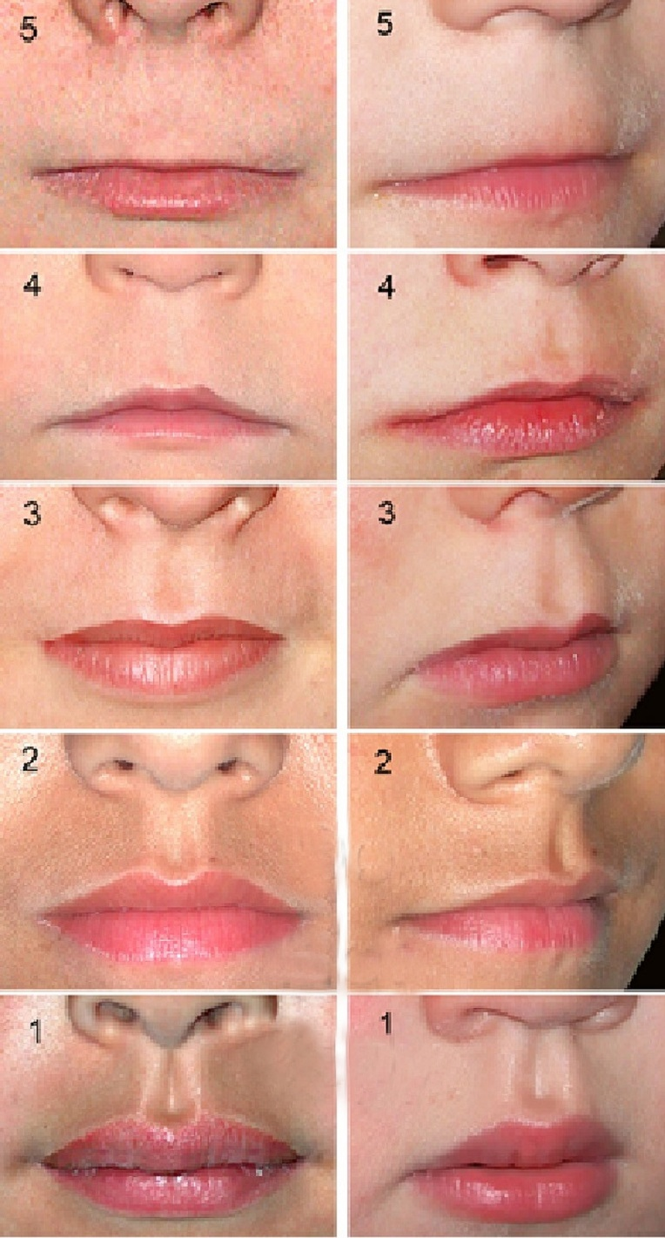
Philtrum

Fotografie znázorňují souvislost mezi svislou rýhou vedoucí od nosu k hornímu rtu - philtrum a velikostí horního rtu, které lze vidět v běžné populaci.
Obrázek 5 obrazuje zcela hladké philtrum a velmi tenký horní ret (charakteristické pro Fetální alkoholový syndrom).
Obrázek 1 znázorňuje hluboce rýhované philtrum a velmi silný horní ret.
Od stupně 1 po stupeň 5, horní ret se ztenčuje a philtrum se vyhlazuje.
Obrázek 3 odráží průměrnou hodnotu v populaci.
.

